Atteindre des points de rosée minimum sûrement et efficacement
Certains domaines d'utilisation de l'air comprimé nécessitent une siccité de l'air particulièrement élevée (point de rosée sous pression réduit). Par exemple certaines application de l'air de commande ou de l'air de process industriel dans l'industrie chimique, pharmaceutique, alimentaire mais également dans des domaines sensibles au gel. Les sécheurs d'air comprimé devant remplir ces hautes exigences ne doivent pas être aujourd'hui seulement très fiables mais aussi si possible fonctionner de façon économique et doivent être également économique en énergie. Kaeser Kompressoren propose à cet effet avec le sécheur par adsorption à régénération sans apport de chaleur DC 12 à DC 133 une technique de séchage optimisée selon les dernières technologies.

Les nouveaux modèles de la série DC couvrent une fourchette de débit de 1,2 à 13,3 m³/min et sont livrés prêts à l'emploi avec pré-filtres et filtres à poussières. Grâce à des dimensions de base économiquement optimisées, les sécheurs à adsorption DC atteignent même sous des conditions d'utilisation extrêmes des points de rosées réduits. La grande quantité de remplissage du produit dessicant de grande qualité "Sigma Dry" contribue à ce que le chargement initial ne soit épuisé qu'en petite partie. Ainsi, malgré une durée de vie du produit dessicant supérieure à la moyenne, seul un minimum d'air de régénération est nécessaire. A côté de coûts de service réduits, cela entraîne également des économies d'énergie considérables. Suivant les besoins, il y a le choix entre deux sécheurs à commande à économie d'énergie. La version de base "Eco Control basic" permet une adaptation flexible du temps de régénération sur les différentes charges par l'actionnement d'une touche. Il est ainsi possible d'économiser de l'air de régénération supplémentaire.
Tout particulièrement pour les valeurs variables du débit, de la pression ou de la température, il est recommandé d'utiliser la commande liée à la charge "Eco Control", qui adapte les temps de charge et de régénération automatiquement au besoin et contribue ainsi à une économie d'énergie importante. Avec "l'Eco Control", nouveauté brevetée et reconnue de régulation du point de rosée, les réservoirs à adsorption seront inversés seulement après l'utilisation maximale optimale de la capacité du dessicant de la phase de séchage à la phase de régénération. Ainsi, la phase de séchage active peut être prolongée dépendamment de la charge jusqu'à 30 minutes et économiser ainsi beaucoup d'air de régénération. De plus, contrairement aux solutions habituelles, l'utilisation d'un appareil de mesure de point de rosée coûteux ,également en ce qui concerne l'entretien, n'est ainsi pas nécessaire.
Dans les cas d'utilisation pour lesquels les pleines charges sont souvent interrompues, Kaeser propose également des sécheurs à fonctionnement intermittent. Dans ce cas, le cycle de régénération sera mené à son terme par un réservoir d'air comprimé monté en aval. Ainsi lors d'un nouveau séchage, un réservoir à adsorption régénéré complet est toujours disponible. Cela permet également d'éviter des valeurs extrêmes de point de rosée pouvant être causées par une sollicitation trop élevée du produit dessicant.
La facilité d'utilisation du sécheur est prouvée par le tableau de bord et d'affichage d'utilisation simplifiée et un schéma fonctionnel clair. De plus, les sécheurs DC se laissent également intégrer dans la surveillance tout aussi automatique que confortable grâce à un système de gestion d'air comprimé comme le "Sigma Air Manager".

Fichier : d-dc-fr
3.616 caractères, reproduction gratuite − Merci de nous transmettre un exemplaire justificatif.
Photos :
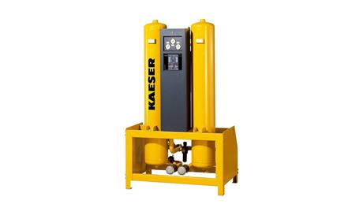
Les nouveaux sécheurs d'air comprimé à adsorption à régénération sans apport de chaleur DC 12 à DC 133 atteignent des points de rosée réduits avec fiabilité et efficience.

